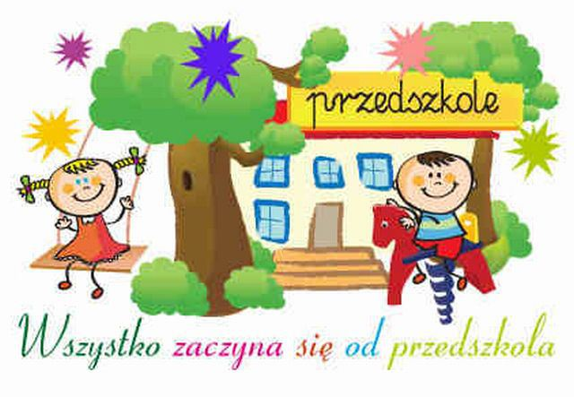
Przedszkole Samorządowe
w Komarówce Podlaskiej ogłasza ZAPISY dzieci na nowy rok szkolny 2018/2019

Przedszkole posiada 40 wolnych miejsc dla dzieci nowo zgłaszanych.

Rekrutacja trwa od 2 marca 2018 r.
do 31 marca 2018 r.

Ze względu na plany organizacji pracy placówki w roku 2018/2019 prosimy o terminowe złożenie zgłoszenia.
Wnioski/ zgłoszenia dziecka do przedszkola do pobrania w kąciku rodzica w budynku przedszkola lub na stronie www.komarowkapodlaska.pl

Obowiązują nowe zasady rekrutacji, które są dostępne na tablicy ogłoszeń w przedszkolu lub na w/w stronie internetowej.

Lista dzieci przyjętych do przedszkola będzie podana
20 kwietnia 2018 r. na tablicy ogłoszeń w przedszkolu.

